Лабораторна робота №7
Тема: З’єднання комп’ютерів
Мета: Оволодіти основними навичками встановлення, налагодження та використання радіомереж для з’єднання комп’ютерів.
- На моєму комп’ютері немає радіомережевого адаптера.
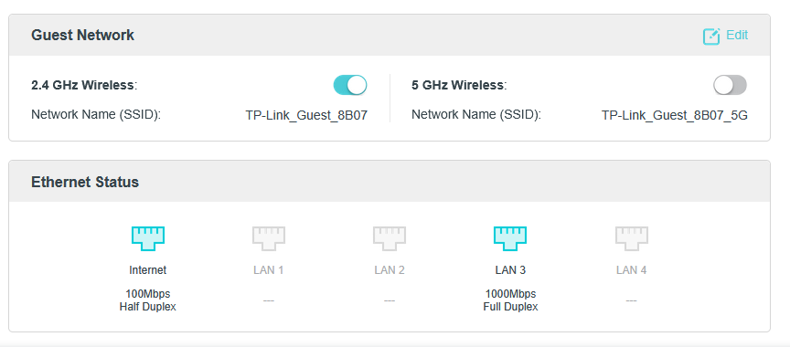
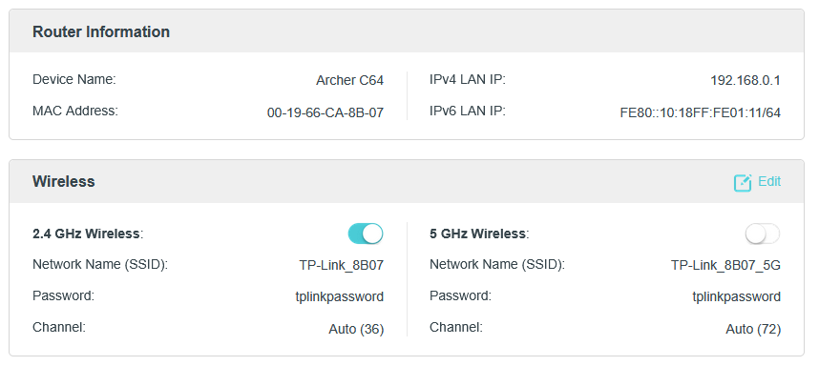

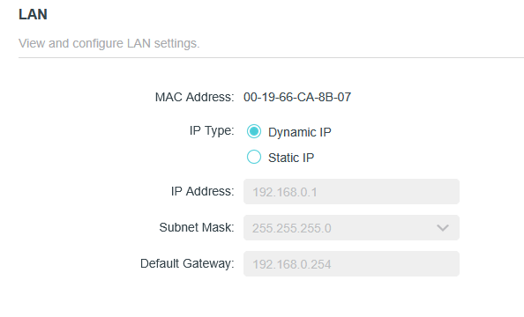
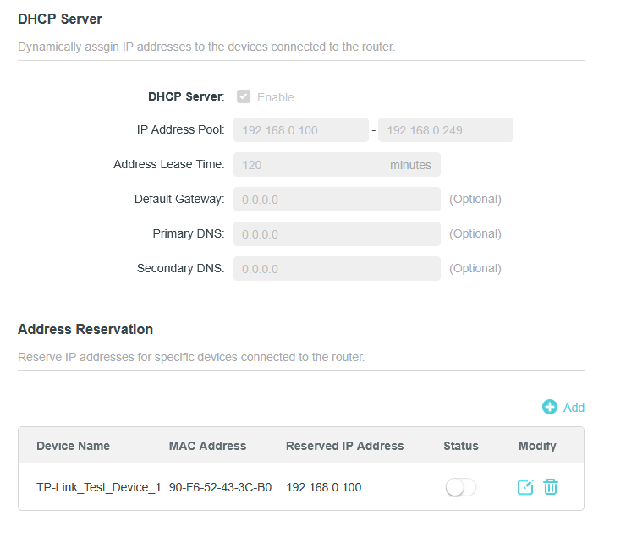
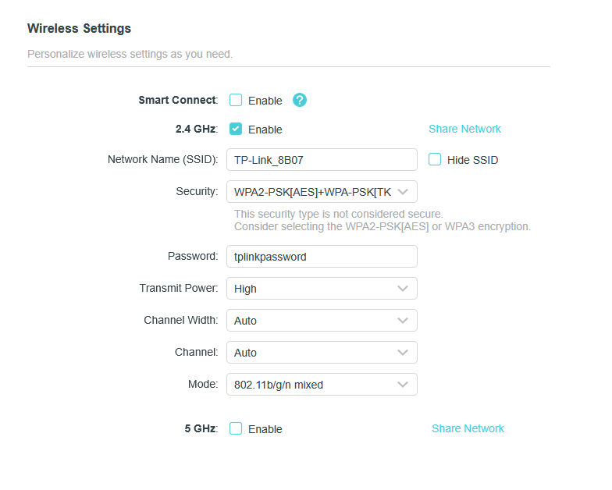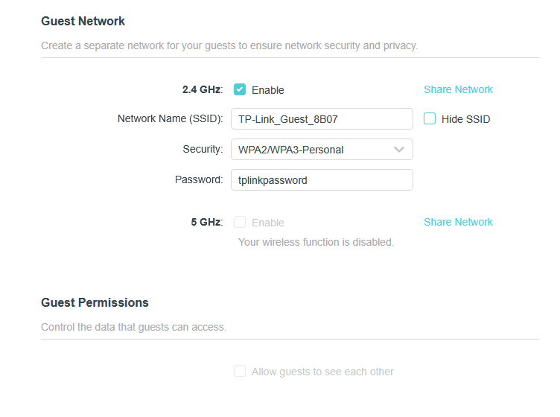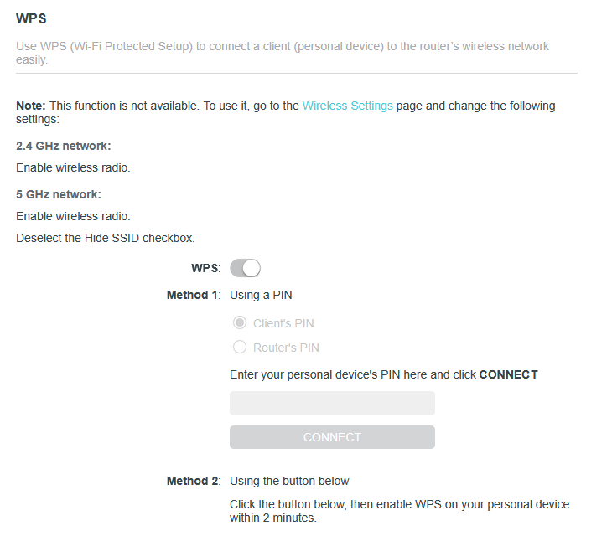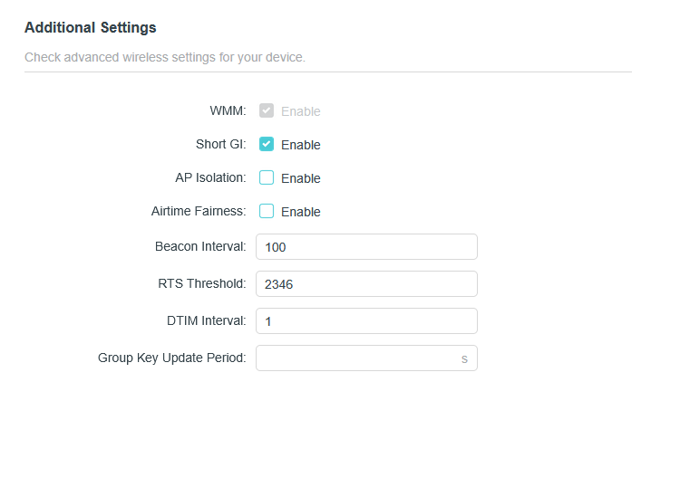
Висновок: Оволодів основними навичками встановлення, налагодження та використання радіомереж для з’єднання комп’ютерів.

